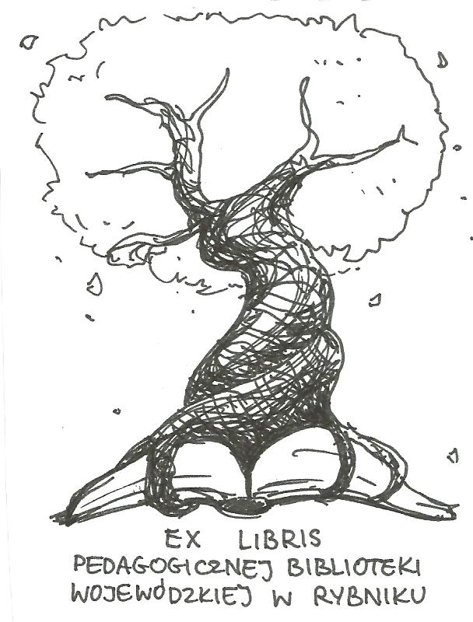 | PEDAGOGICZNA BIBLIOTEKA WOJEWÓDZKA  W RYBNIKU  ul. Chrobrego 27  44-200 Rybnik  tel. 32 42 22 059  pbwrybnik@wom.edu.pl

OJCOSTWO

Wybór literatury dostępnej w PBW w Rybniku

Druki zwarte:

- Być rodzicem we współczesnej Polsce : nowe wzory w konfrontacji z rzeczywistością / pod red. Małgorzaty Sikorskiej. – Warszawa : Wydawnictwo Uniwersytetu Warszawskiego, 2009. – 159 s. ISBN 978-83-235-0413-9.
Sygn. 41277
- Naucz mnie żyć : Esej o ojcostwie / Xavier, Lacroix. - Poznań : Wydawnictwo Polskiej Prowincji Dominikanów, 2007. - 291 s. (W drodze) ISBN 978-83-703-35-922.
Sygn. 37904
- Oblicza ojcostwa / red. Dorota Kornas-Biela. - Lublin : TN KUL, cop. 2001. - 623 s. (Prace Wydziału Nauk Społecznych / Towarzystwo Naukowe Katolickiego Uniwersytetu Lubelskiego ; 70) ISBN 83-7306-044-8.
Sygn. 35460
- Ojciec a rozwój dziecka / Kazimierz Pospiszyl. - Warszawa : "Wiedza Powszechna", 1980. - 199, [1] s. (W Naszej Rodzinie) ISBN 83-214-0167-8.
Sygn. 15947, 15948, 16111
- Ojciec a wychowanie dziecka / Kazimierz Pospiszyl. – Warszawa : Wydawnictwo Akademickie „Żak”, 2007. – 166, [1] s. ISBN 978-83-89501-75-2.
Sygn. 38150
- Ojcostwo : praca zbiorowa / pod red. Józefa Augustyna. – Kraków : Wydawnictwo WAM, 1998. – 179 s. ISBN 83-7097-412-0.
Sygn. 34393
- Ojcowie / John Selby. - Warszawa : Wydaw. Jacek Santorski & Co, cop. 1999. - 158, [1] s. (Modus Vivendi) ISBN 83-7156-451-1.
Sygn. 38491
- Rola wychowawcza ojca w edukacji domowej / Paweł Zakrzewski : Warszawa : Oficyna Wydawniczo-Poligraficzna "Adam", 2013. - ISBN 978-83-931070-2-5.
Sygn. 41036
- Samotne ojcostwo / Anna Dudak. - Wyd. 2 . - Kraków : Oficyna Wydawnicza "Impuls", 2011. – 234 s. ISBN 978-83-7587-567-6.
Sygn. 40200

Druki ciągłe:

- Być ojcem / Małgorzata Stańczyk // "Coaching". - 2015, nr 5, s. 40-44.
- Czcij ojca swego, ale odkrywaj człowieka / Beata Banasiak-Parzych // "Charaktery". - 2013, nr 9, s. 50-55.
- Dorastające dzieci / Wiesław Lipiec // "Wychowawca". - 2011, nr 6, s. 20-22.
- Dzieci w percepcji ojców w świetle badań zagranicznych / Przemysław E. Kaniok // "Problemy Opiekuńczo-Wychowawcze". -2012, nr 8, s. 50-54.
- Hello tato, tęsknię // "Charaktery". - 2013, nr 3, s. 58-59.
- Kobiece spojrzenie na ojcostwo / Karolina Kmiecik-Jusięga // "Remedium". - 2012, nr 9, s. 20.
- Jak uważność pomaga w podejmowaniu decyzji / Ewa Kajan Kochanowska // "Psychologia w Szkole". - 2014, nr 5, s. 114-122.
- Macierzyństwo i ojcostwo osób niepełnosprawnych intelektualnie / Remigiusz Kijak // "Niepełnosprawność i Rehabilitacja". - 2013, nr 3, s. 136-145.
- Między ojcem a synem / Emilia Rutkowska // "Charaktery". - 2013, nr 5, s. 56-59.
- Nasza pierwsza rocznica / Magdalena // "Charaktery". - 2013, nr 11, s. 62.
- Obraz ojcostwa w świetle analiz teoretyczno-empirycznych / Katarzyna Mróz-Tomasiak // "Pedagogika Społeczna". - 2013,nr 3, s. 131-142.
- Ojciec i syn, czyli... o przełamywaniu lęku / Mira Prajsner // "Remedium". - 2012, nr 5, s. 20.
- Ojcowie w percepcji swoich dzieci / Przemysław Eugeniusz Kaniok // "Wychowawca". - 2012, nr 3, s. 12-14.
- Ojcostwo w percepcji matek / Przemysław Eugeniusz Kaniok // "Opieka-Wychowanie-Terapia". - 2011, nr 1-2, s. 17-20.
- Ojcowie, paplajcie / Louis Alarcon Arias // "Charaktery". - 2013, nr 7, s. 50-53.
- Ojcowie na bocznym torze / Beata Banasiak-Parzych // „Charaktery”. – 2010, nr 5, s. 42-45.
- Ojcowie potrzebni / Andrzej Dakowicz // "Wychowawca". - 2014, nr 12, s. 26-27.
- Ojcowie z leju po bombie / Piotr Fijewski // "Charaktery". - 2013, nr 2, s. 70-75.
- Ojcowskie oddziaływanie / Monika Murawska-Ziobro // "Wychowawca". - 2012, nr 7-8, s. 38.
- Patrz na mnie, tato // „Charaktery”. - 2013, nr 6, s. 50-51.
- Poczucie powodzenia małżeństwa matek a ich percepcja udziału ojców w opiece nad dzieckiem niepełnosprawnym i w jego wychowaniu / Przemysław E. Kaniok // "Wychowanie na co Dzień". - 2012, nr 7-8, s. 18-22.
- Powrót do taty / Magda Brzezińska // "Charaktery". - 2012, nr 7, s. 72-75.
- Powrót taty / Magda Brzezińska // "Charaktery". - 2014, nr 6, s. 46-47.
- Przyglądam się swoim synom / Krzysztof Śliwiński // "Charaktery". - 2014, nr 3, s. 50-53.
- Relacje z ojcem / Barbara Lipiec // "Wychowawca". - 2014, nr 7-8, s. 40-41.
- Rola ojca w procesie wychowania. Bibliografia w wyborze / Elżbieta Trojan // "Wychowawca". - 2011, nr 6, s. 19.
- Synowie nieobecnych - ojcowie kruchych / Katarzyna Kucewicz // "Charaktery". - 2016, nr 8, s. 56-59.
- Szkoły kuszą mężczyzn / Paulina Koperna // "Psychologia w Szkole". - 2014, nr 5, s. 108-114.
- Ślady ojca / Anna Mikos // "Charaktery". - 2012, nr 12, s. 78-81.
- Talerz dla nieznajomego / Sylwia Błażejczak // "Wychowawca". - 2014, nr 12, s. 32-33.
- Tata na 40 [czterdzieści] sekund / Beata Banasiak-Parzych // „"Charaktery". – 2015, nr 6 s. 34-37.
- Tata się wyłania / Małgorzata Sikorska // "Charaktery". - 2012, nr 10, s. 82-85.
- Tata w ciąży / Aleksandra Dąbrowska i in. // "Remedium". - 2016, nr 7-8, s. 34-36.
- Udział ojców w opiece i wychowaniu dziecka niepełnosprawnego - wyniki badań / Przemysław Eugeniusz Kaniok //"Niepełnosprawność i Rehabilitacja". - 2012, nr 1, s. 66- 72.
- Układanka bez ojca / Dorota Szlama // "Charaktery". - 2012, nr 9, s. 76- 78.
- Wciąż się uczę moich córek / Krzysztof Jedliński // "Charaktery". - 2012, nr 6, s. 24-27.
- Wychowawczy aspekt kontaktu ojca z dzieckiem / Sławomir Śliwa // "Wychowanie na co Dzień". - 2012, nr 12, s. 21-23.
- Zdążyć przed gwiazdką / Daria Witwicka // "Wychowawca". - 2014, nr 12, s. 30-31.

Sierpień 2018 r. Oprac.: Katarzyna Gozdawa-Grajewska

